Inspectoratul pentru Situații de Urgență
„PETRODAVA”al Județului Neamț
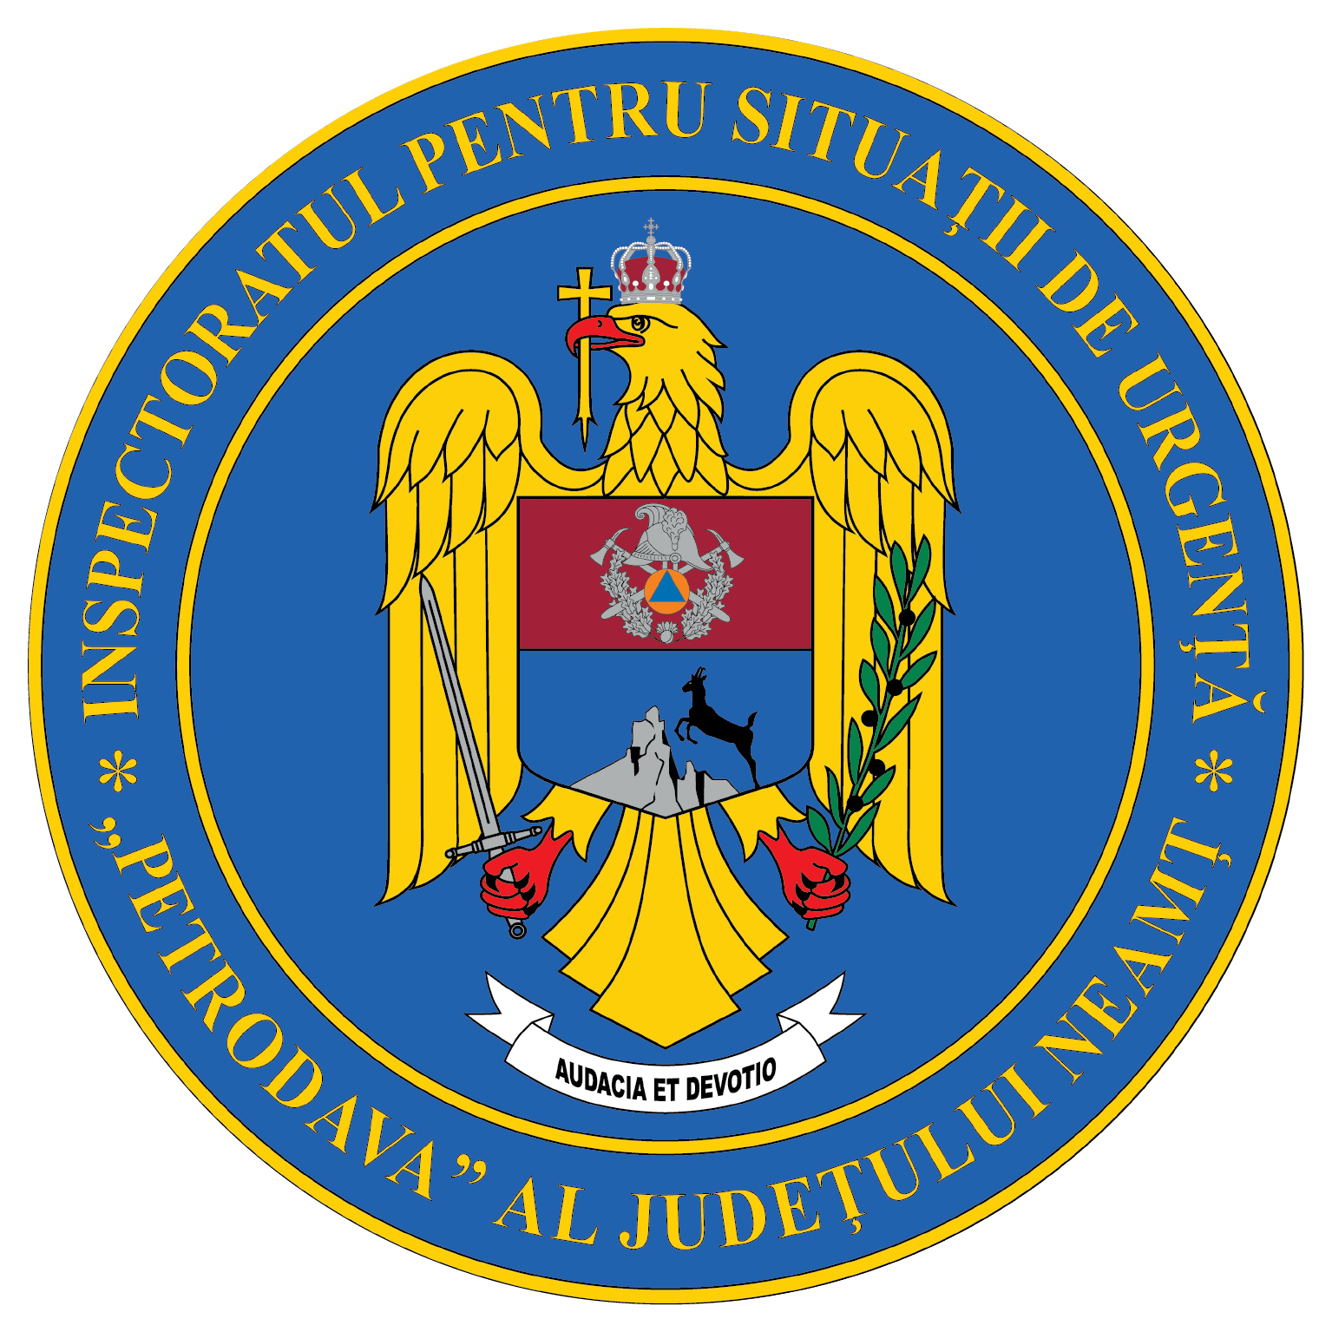
Contact: 0742025144, 0233/216.815, fax: 0233/211.666
Email:relatii.publice@ijsunt.ro

COMUNICAT DE PRESĂ
– CONCURSURILE PROFESIONALE ALE SVSU - BICAZ–
În data de 12.06.2022, pe Stadionul din orașul Bicaz s-a desfășurat etapa de zonă a concursurilor SVSU. La această etapă au participat SVSU din raionul de intervenție al Detașamentului de pompieri Piatra Neamț.
La linia de start s-au aliniat voluntari din cadrul a 23 de SVSU: Bicaz, Alexandru cel Bun, Bicaz Chei, Bicazu Ardelean, Cândești, Costișa, Dămuc , Dobreni, Dumbrava Roșie, Farcașa, Gârcina, Girov, Grințieș, Negrești, Pângărați, Poiana Teiului, Rediu, Piatra Șoimului, Săbăoani, Săvinești, Tașca și Tazlău.
Clasamentul a fost următorul:
- locul I - SVSU Tașca
- locul II - SVSU Bicaz
- locul III - SVSU Farcașa
Chiar dacă a plouat, concurenții au dat dovadă de competitivitate și fair play, demonstrând că sunt preocupați de pregătirea pentru gestionarea eficientă a unor situații de urgență.
Compartimentul Informare şi Relaţii Publice

